**Brandveiligheid bij evenementen**

**Opdracht 1**  
Beantwoord de onderstaande vragen

1. Hoe zou er brand kunnen ontstaan tijdens het evenement?  
   Noem 3 manieren!

|  |
| --- |
| 1. |
| 2. |
| 3. |
|  |

1. Als er brand is hoe zouden de gasten zich gedragen denk je?

|  |
| --- |
|  |
|  |
|  |
|  |

1. Wat zouden de gasten moeten doen in geval van brand?

|  |
| --- |
|  |
|  |
|  |
|  |

1. Noem 5 manieren om brand te voorkomen tijdens het evenement

|  |
| --- |
| 1. |
| 2. |
| 3. |
| 4. |
| 5. |

**Opdracht 2**  
Beantwoord de onderstaande vragen

1. Welke soort blusser zie je hieronder?

[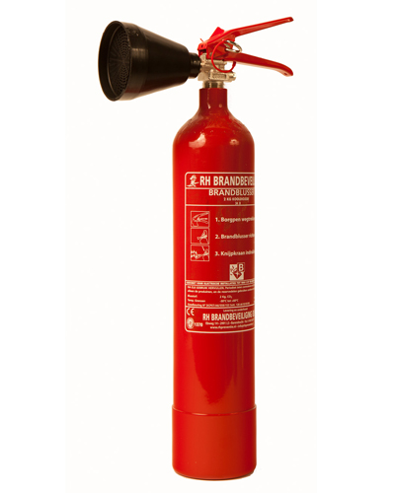](https://www.google.nl/url?sa=i&rct=j&q=&esrc=s&source=images&cd=&cad=rja&uact=8&ved=0ahUKEwjv5-X8k-3RAhXFVxoKHRuMDg4QjRwIBw&url=http://www.brandblussers.nu/nl/category/co2-blussers/&bvm=bv.145822982,d.ZGg&psig=AFQjCNH2AELq_eLhkdk23ToJcb9UXMFohw&ust=1485978643460069) [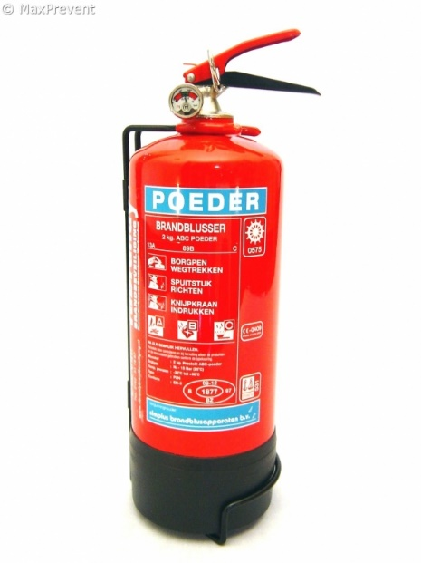](https://www.google.nl/url?sa=i&rct=j&q=&esrc=s&source=images&cd=&cad=rja&uact=8&ved=0ahUKEwjaorOblO3RAhXCJhoKHe1ZAMAQjRwIBw&url=https://www.maxprevent-shop.nl/webshop/blusmiddelen/poederblussers/detail/162/poederblusser-2-kg.html&bvm=bv.145822982,d.ZGg&psig=AFQjCNG-qWLr8YDIumUFtEtdN5w2uWyYCw&ust=1485978693400097)[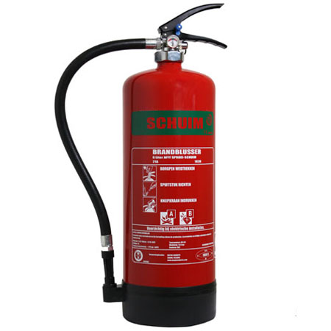](https://www.google.nl/url?sa=i&rct=j&q=&esrc=s&source=images&cd=&cad=rja&uact=8&ved=0ahUKEwjvnrGulO3RAhXJ1xoKHRKvA9UQjRwIBw&url=http://www.brandblussercentrale.eu/nl/category/schuimblussers/&bvm=bv.145822982,d.ZGg&psig=AFQjCNGfxDThBwcKQGy5Fq99kgdCgGANmw&ust=1485978745971300)

Er bestaan 5 brandklassen (zie afbeelding)

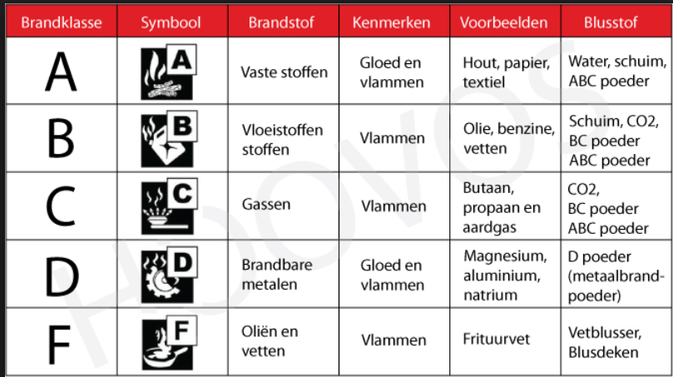

|  |
| --- |
|  |
|  |
|  |
|  |

2. Voor welk type branden gebruik ik een poederblusser?

|  |
| --- |
|  |
|  |
|  |
|  |

3. Voor welk type branden gebruik ik een schuimblusser

4. Welke type brand mag ik blussen met een C02 brandblusser?

|  |
| --- |
|  |
|  |
|  |
|  |

5a.Welk voorwerp is er te zien op de onderstaande foto?

|  |
| --- |
|  |
|  |
|  |
|  |

[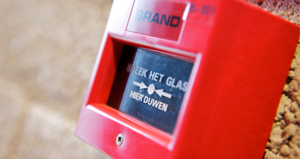](https://www.google.nl/url?sa=i&rct=j&q=&esrc=s&source=images&cd=&cad=rja&uact=8&ved=0ahUKEwjDlriil-3RAhWGWRoKHZ5oCJIQjRwIBw&url=http://www.visserelektro.nl/blusmiddelen.php&bvm=bv.145822982,d.ZGg&psig=AFQjCNHQ5HQ8LeV4JLiJYBKxdSDWkrdW2A&ust=1485979454822523)

5b. Wat gebeurd er als iemand het glas breekt? Beschrijf ook wat er allemaal in werking zal gaan.

|  |
| --- |
|  |
|  |
|  |
|  |

6. Op de afbeelding hieronder zijn een aantal voorwerpen te zien.  
Beschrijf welke 5 voorwerpen je ziet en waar ze voor dienen.

|  |
| --- |
| 1. |
| 2. |
| 3. |
| 4. |
| 5. |

[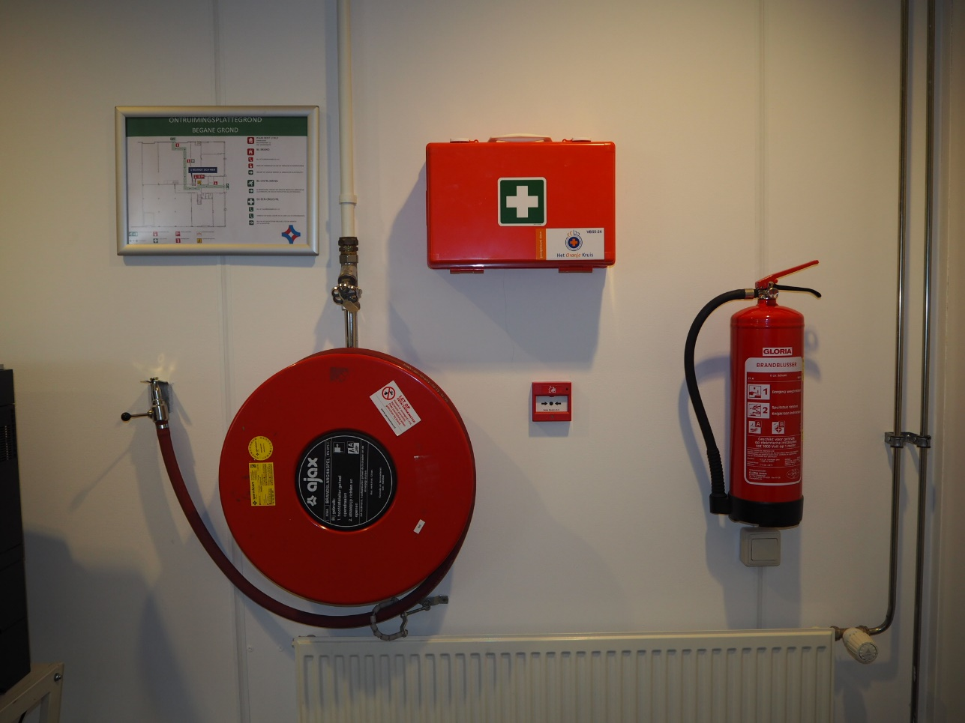](https://www.google.nl/url?sa=i&rct=j&q=&esrc=s&source=images&cd=&cad=rja&uact=8&ved=0ahUKEwir7Y7tl-3RAhXG2RoKHcorCAQQjRwIBw&url=http://www.sparreboom.nl/onderhoud-aan-de-kleine-blusmiddelen-een-grote-bijdrage-aan-de-brandveiligheid/&bvm=bv.145822982,d.ZGg&psig=AFQjCNHQ5HQ8LeV4JLiJYBKxdSDWkrdW2A&ust=1485979454822523)

**Opdracht 3**

Bedenk een vluchtplan bij calamiteiten. Teken dit plan op een a-4  
  
**Gebruik de onderstaande vragen als hulp bij je tekening:**Waar moeten de gasten zich verzamelen?  
Waar zijn de vluchtwegen?  
Waar kan de ambulance doorheen?  
Waar kan de brandweer water vandaan halen?  
Waar moeten er blusmiddelen komen te hangen?  
Waar moeten er bordjes hangen?

[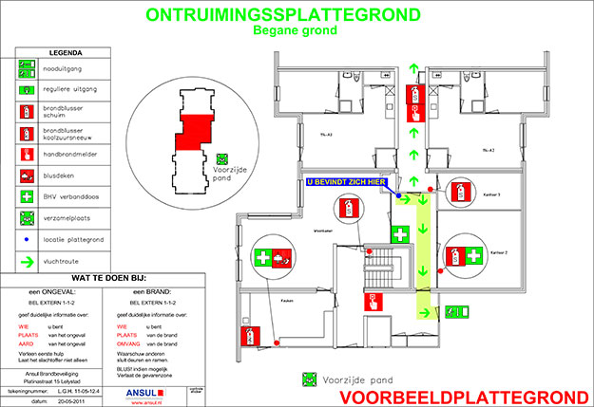](https://www.google.nl/url?sa=i&rct=j&q=&esrc=s&source=images&cd=&cad=rja&uact=8&ved=0ahUKEwiO4JWUme3RAhWG2hoKHeVPAM0QjRwIBw&url=http://www.ansul.nl/Nieuws/aanwezigheid-van-een-ontruimingsplan/&bvm=bv.145822982,d.ZGg&psig=AFQjCNG9SX_dvYwW-LJcpf5UO06g5veb4g&ust=1485980024922133)